- Mở Terminal
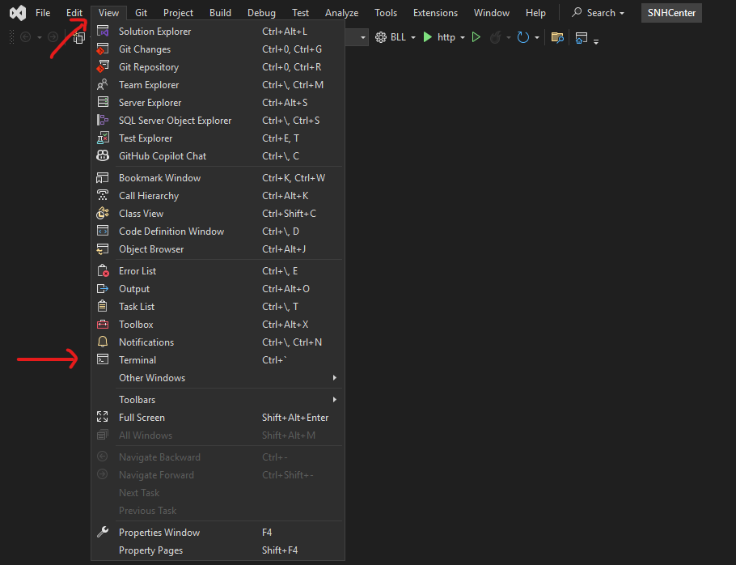
- Tạo Component
Di chuyển tới thư mục chứa component: cd GUI/src/app/pages/management
Câu lệnh: ng g c <<componentName>> --skip-tests
Câu lệnh đầy đủ: ng generate component <<componentName>> --skip-tests
Ví dụ: ng g c parent --skip-tests
Giải thích:
- ng: câu lệnh gọi đến Angular
- g: viết tắt của từ tạo mới
- c: viết tắt của component
- componentName: tên gọi của component
- --skip-tests: loại bỏ file test khi tạo mới

- Tạo Service
Di chuyển tới thu mục chứa service: cd GUI/src/app/services/management
Vi du: cd GUI/src/app/services/training
Câu lệnh: ng g s <<serviceName>> --skip-tests
Câu lệnh đầy đủ: ng generate component <<serviceName>> --skip-tests
Ví dụ: ng g s parent --skip-tests
Giải thích:
- ng: câu lệnh gọi đến Angular
- g: viết tắt của từ tạo mới
- s: viết tắt của service
- serviceName: tên gọi của service
- --skip-tests: loại bỏ file test khi tạo mới

